L'exploration spatiale

Spoutnik 1
L'exploration (certains disent la conquête) de l'espace a commencé le 4 octobre 1957, avec le lancement du premier satellite artificiel.
Depuis ont été mis sur orbite plus de 3 000 satellites, dont certains vaisseaux occupés par des spationautes.

Les principales caractéristiques

L'espace est un milieu extrêmement hostile qui se caractérise par l'absence d'atmosphère (vide spatial), des écarts de température considérables (selon qu'une surface est tournée vers le Soleil ou qu'elle se trouve dans l'obscurité, sa température peut passer de + 150 °C à - 150 °C) et la présence de rayonnements, de particules et de poussières microscopiques. Les satellites sont conçus pour résister à ces conditions hostiles ; l'homme ne peut survivre dans l'espace qu'en étant protégé par une enceinte étanche et pressurisée (vaisseau spatial et, pour les sorties extravéhiculaires, scaphandre). Tout engin spatial en mouvement orbital se trouve en état d' impesanteur (ou apesanteur), dont les conséquences sont spectaculaires dans les vaisseaux habités : les spationautes ne peuvent plus marcher, car leur poids n'est plus sensible, et les objets flottent autour d'eux s'ils ne sont pas fixés.

Les puissances spatiales

On appelle « puissance spatiale » un État ou un groupe d'États ayant prouvé sa capacité à placer des satellites en orbite à l'aide de ses propres lanceurs et qui peut conduire en toute autonomie l'activité spatiale de son choix. Chronologiquement, l'U. R. S. S. (aujourd'hui appelée la Russie) a été la première puissance spatiale en plaçant sur orbite le premier satellite artificiel de la Terre, Spoutnik 1, le 4 octobre 1957. Elle a précédé les États-Unis (1958), la France (1965), le Japon (1970), la Chine (1970), le Royaume-Uni (1971), l'Europe réunie au sein de l'Agence spatiale européenne (1979), l'Inde (1980) et Israël (1988). Le Royaume-Uni n'a procédé au lancement que d'un seul satellite à l'aide d'un lanceur de sa fabrication et a abandonné (en 1973) son programme de lanceur national. La France, elle aussi, a abandonné (en 1975) sa filière de lanceurs nationaux (Diamant), au profit du lanceur européen Ariane.

Astronautes et cosmonautes

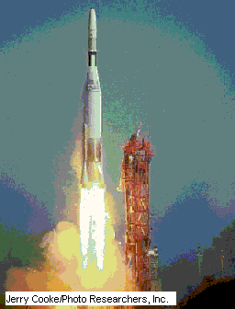
Appelés « cosmonautes » dans l'ex-U. R. S. S., « astronautes » aux États-Unis et en Europe, ou encore « spationautes » en France, ils sont quelque 300 hommes ou femmes à avoir volé dans l'espace. Leur sélection a partout été fondée sur les mêmes critères : une forme physique et psychique irréprochable associée à un solide bagage scientifique. La sélection est suivie d'une période d'entraînement comprenant un complément de formation théorique, des exercices physiques variés et des simulations en tous genres (d'accélération en centrifugeuse ; d'apesanteur à l'intérieur d'avions en vol balistique ; du « travail dans l'espace » en piscine, etc.).
En Russie, tous les cosmonautes doivent se montrer polyvalents, capables de remplacer dans leur tâche un compagnon victime du mal de l'espace, tandis qu'aux États-Unis on distingue d'une part les pilotes et les « spécialistes mission », capables de prendre les commandes de la navette, et d'autre part les « spécialistes charge utile », scientifiques ou ingénieurs qui effectuent un vol en tant que passagers pour réaliser une expérience scientifique ou technique.
Environ 10 % des sujets ayant volé dans l'espace ne sont ni des Américains ni des Soviétiques ; ils appartiennent à une vingtaine de nationalités.
En Chine, depuis quelques jours, on parle de taïkonaute.

Les stations orbitales

Grâce aux premiers laboratoires orbitaux soviétiques Saliout, lancés à partir de 1971, et au laboratoire américain Skylab, exploité en 1973 et 1974, l'homme a évalué toutes les possibilités offertes par des séjours prolongés en apesanteur autour de la Terre. Il s'est convaincu de l'utilité de grandes structures orbitales à compartiments multiples, offrant des aires d'activités spécifiques et pouvant abriter des équipages comprenant une dizaine de personnes.
Face à l'impossibilité de lancer d'un seul tenant de telles structures, il a fallu imaginer des stations orbitales modulaires dont les éléments seraient lancés l'un après l'autre par des fusées classiques. C'est ainsi que l'U. R. S. S. a conçu sa station Mir 1, dérivée des laboratoires Saliout dont le premier élément a été placé en orbite en 1986 et dont l’assemblage s’est poursuivi par l’envoi d’autres modules, jusqu’en 1996. La NASA, elle aussi, a décidé, en 1984, la construction d'une station orbitale. Très ambitieux à l'origine, ce projet a dû être simplifié à plusieurs reprises pour des raisons budgétaires. Il est finalement devenu l'objet d'une coopération entre les États-Unis, la Russie, l'Europe, le Japon et le Canada. Les premiers éléments de cette station spatiale internationale (ISS) devraient être assemblés avant la fin du siècle.

Les sorties extravéhiculaires

Le 18 mars 1965, Alekseï Leonov, copilote du vaisseau spatial soviétique Voskhod 2, est devenu le premier « piéton de l'espace » : muni d'un scaphandre et relié au vaisseau spatial par un « cordon ombilical » de plusieurs mètres, il évolua pendant 12 min dans l'espace, satellisé à 28 000 km/h autour de la Terre. Depuis, les sorties dans l'espace se sont multipliées, atteignant couramment aujourd'hui des durées de l'ordre de 5 heures. Elles permettent d'accomplir hors des véhicules spatiaux des tâches scientifiques ou technologiques diverses : procéder à une réparation, libérer une antenne coincée, recharger un appareil de prise de vues, etc. À l'avenir, les sorties extravéhiculaires seront indispensables pour assembler les éléments des stations orbitales permanentes autour de la Terre.

L'exploration du système solaire
Depuis le début des années 60, l'exploration du système solaire a été entreprise par de nombreuses sondes spatiales. Toutes les planètes principales, excepté Pluton, ont été survolées au moins une fois, et des sondes se sont également mises en orbite autour des deux planètes les plus proches, Mars et Vénus, ou se sont posées à leur surface. La Lune, en raison de sa proximité, est l'astre qui a été le plus étudié ; c'est le seul corps céleste sur lequel l'homme a posé le pied (programme américain Apollo, 1969-1972).

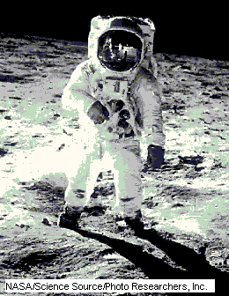Premiers pas sur la Lune
Le 20 juillet 1969, l'astronaute américain Edwin Aldrin (sur la photo) fut le deuxième homme à poser le pied sur la Lune, après son compatriote Neil Armstrong. Ce dernier salua l'événement par ces mots célèbres : «Ce n'est qu'un petit pas pour l'Homme, mais un bond gigantesque pour l'humanité.»

NASA/Science Source/Photo Researchers, Inc./Aimable autorisation de Gordon Skene Sound Collection

Des sondes ont aussi été lancées à la rencontre de comètes. L'exploration de Mars va se poursuivre avec des engins automatiques (orbiteurs, atterrisseurs, véhicules automobiles robotisés, ballons). Au début du XXIe siècle, il est envisagé d'installer sur la Lune une base scientifique.

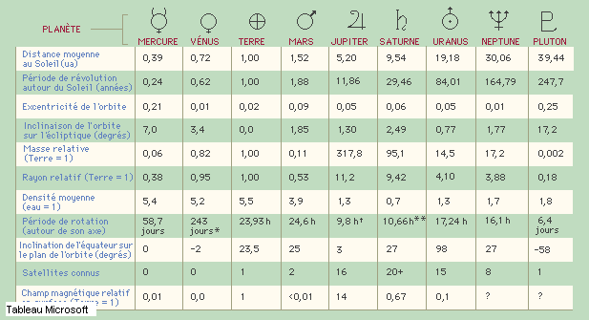

Repères chronologiques

1957, 4 oct. : premier satellite artificiel ( Spoutnik 1, U. R. S. S.).
1961, 12 avr. : premier vol spatial humain (I. Gagarine, U. R. S. S., 1 révolution autour de la Terre en 108 min).
1962, 20 févr. : premier vol orbital américain (J. Glenn) ; 14 déc. : premier survol réussi d'une planète (Vénus) par une sonde spatiale ( Mariner 2, É.-U.).
1963, 16 juin : premier vol spatial féminin (V. Terechkova, U. R. S. S.) [le suivant n'aura lieu qu'en 1977].
1965, 18 mars : première sortie extravéhiculaire dans l'espace (A. Leonov, U. R. S. S.).
1966, 16 mars : premier amarrage dans l'espace, entre la cabine Gemini 8 et une cible Agena (É.-U.).
1967, 24 avr. : première victime humaine d'un vol spatial (V. Komarov, U. R. S. S.).
1968, 21-27 déc. : première mission lunaire pilotée ( Apollo 8, É.-U.).
1969, 21 juill. : premier débarquement d'astronautes sur la Lune (N. Armstrong, E. Aldrin, É.-U.).
1971, 19 avr. : mise en orbite de la première station orbitale ( Saliout 1, U. R. S. S.).
1975, 17 juill. : amarrage spatial américano-soviétique Apollo-Soïouz.
1976, 20 juill.et 3 sept. : atterrissage des sondes Viking (É.-U.) sur la planète Mars.
1979, 24 déc. : premier vol (réussi) de la fusée européenne Ariane.
1981, 12-14 avr. : premier vol de la navette spatiale américaine (orbiteur : Columbia).
1984, 11 avr. : première réparation dans l'espace d'un satellite artificiel.
1986, 24 janv. : survol de la planète Uranus par la sonde Voyager 2 (É. U.) 28 janv. : explosion en vol de la navette spatiale américaine (orbiteur : Challenger).
1989, 24 août : survol de la planète Neptune par la sonde Voyager 2 (É.-U.).
1990, 25 avr. : mise en orbite autour de la Terre du télescope spatial Hubble (É. - U. / Europe), de 2,40 m de diamètre.
1993, 4-9 déc. : première mission de réparation en orbite du télescope spatial Hubble.
1995, 22 mars : retour sur la Terre de V. Poliakov à l'issue d'un vol spatial de 437 j 18 h (record de séjour humain dans l'espace) et de H. Kondakova à l'issue d'un vol spatial de 169 j 5 h (record de séjour d'une femme dans l'espace).
1997, 13-18 févr. : deuxième mission de réparation en orbite du télescope spatial Hubble. 4 juill. : atterrissage sur la planète Mars de la sonde Mars Pathfinder (É.-U.), porteuse du véhicule robotisé Sojourner.
© Larousse-Bordas 1998
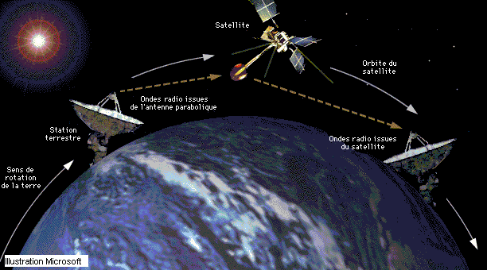
Télécommunications par satellite
Un satellite de télécommunications transmet des informations à grande distance en relayant les signaux par ondes radio. Recevant ces signaux d'une station terrestre, le satellite les amplifie, puis les émet vers une autre station.

Illustration Microsoft

Lecture compréhension :

- Le dossier que tu viens de découvrir est composé de différents textes, d'illustrations, de tableaux, … Dans l'ensemble, s'agit-il de textes à caractère :

poétique – informatif - argumentatif – injonctif – explicatif

- Note les différentes parties du dossier.

- Dans un texte, on parle de cosmonaute, d'astronaute, de spationaute, explique pourquoi ces mots désignent la même chose.

- A quelle date a commencé la conquête spatiale ?

- Quel événement a fait démarrer cette exploration ?

- On dit que Spoutnik est un satellite artificiel, connais-tu un satellite naturel ?

- Recherche au dictionnaire le mot satellite.

- De quelle nationalité est le premier piéton lunaire ?

- Quelle phrase célèbre a-t-il prononcée ?

- Recherche les signes qui symbolisent :

Mercure Pluton : Terre :

- Quelle est la planète qui effectue le tour le plus long autour du Soleil ?

- Combien de temps dure une révolution de cette planète autour du Soleil ?

- Quelle planète possède le plus de satellites ?

- Recherche dans la chronologie de quand date la première mission qui consistait à explorer la planète Mars :

- Connais-tu le surnom que l'on donne à la planète Mars ?

- Comment s'appelle la fusée européenne ?

- Le record de séjour humain dans l'espace est détenu par V. Poliakov à l'issue d'un vol spatial de 437 j 18 h cela représente environ combien de mois ?

- Recherche le sens de ces mots :

orbite :
apesanteur :
un lanceur :
une sonde spatiale :

Un peu de problèmes…

1) Combien d'années séparent le lancement du premier satellite artificiel et le premier homme sur la lune ? Note ton calcul

2) Alekseï Leonov est devenu le premier "piéton de l'espace" en quittant le vaisseau pendant 12 minutes à la vitesse vertigineuse de 28 000 km/h, combien a-t-il parcouru de kilomètres ?

3) On nous dit dans le texte "Astronautes et cosmonautes" qu'environ 300 personnes ont volé dans l'espace et que 10 % ne sont ni américains ni russes, cela représente donc combien de personnes …

4) Dans l'espace, les températures peuvent passer de –150° à + 150 °, cela fait donc un écart de degrés.

5) La densité de la terre vaut 1, cela veut dire qu'une masse de 1 kg aura un poids d'1 kg, mais sur Jupiter, la densité est beaucoup plus forte (+- 318) cela veut dire qu'une masse d'1 kg pèsera 318 kg sur cette planète.

Calcule le poids d'un enfant de 25 kg (sur terre), quelle sera son poids sur :

Jupiter :

Uranus :

voir texte : "La conquête spatiale"

Orthographe

1) Orthographe : Recopie la partie du texte "Astronautes et cosmonautes" comprise entre : "En Russie, tous les cosmonautes… "et" …expérience scientifique ou technique."

2) Dans le texte "Astronautes et cosmonautes", au même paragraphe que l'exercice précédent, remplace "tous les cosmonautes" par "chaque cosmonaute".

3) Da ns la phrase : "L'exploration de l'espace a commencé le 4 octobre 1957."

Justifie : a et non pas à : car

Justifie : commencé : car

Dans la phrase : "Les satellites sont conçus pour résister à ces conditions hostiles."

Justifie : hostiles : car
Justifie : ces conditions : car

Justifie : résister: car

4) Complète avec les mots ci-dessous, en n'oubliant pas de les accorder si nécessaire.
sortie – duré – permettre – spatial – scientifique – recharger – indispensable –

Depuis, les ___________ dans l'espace se sont multipliées, atteignant couramment aujourd'hui des _____________de l'ordre de 5 heures. Elles ____________________d'accomplir hors des véhicules ______________ des tâches _______________________ ou technologiques diverses : procéder à une réparation, libérer une antenne coincée, ______________ un appareil de prise de vues, etc. À l'avenir, les sorties extravéhiculaires seront _________________ pour assembler les éléments des stations orbitales permanentes autour de la Terre.

